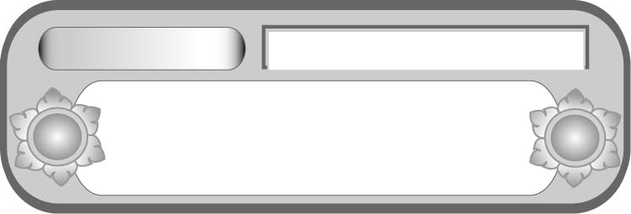
เขียนชำนาญ...งานสร้างสรรค์
เรื่องที่ ๓ การเขียนแผนภาพโครงเรื่องและ
แผนภาพความคิดเพื่อใช้พัฒนางานเขียน
แผนการจัดการเรียนรู้ที่ ๓

การเขียนแผนภาพโครงเรื่องและแผนภาพความคิดความคิด
หน่วยการเรียนรู้ที่ ๑๑
ชั้นประถมศึกษาปีที่ ๕ เวลา ๑ ชั่วโมง


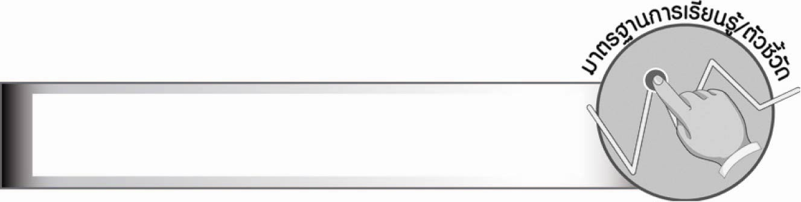
มาตรฐานการเรียนรู้/ตัวชี้วัด

มาตรฐานการเรียนรู้
มาตรฐาน ท ๒.๑ ใช้กระบวนการเขียนเขียนสื่อสาร เขียนเรียงความ ย่อความ
และเขียนเรื่องราวในรูปแบบต่าง ๆ เขียนรายงานข้อมูลสารสนเทศ และรายงานการศึกษาค้นคว้า
อย่างมีประสิทธิภาพ
ตัวชี้วัด
ท ๒.๑ ป. ๕/๓ เขียนแผนภาพโครงเรื่องและแผนภาพความคิดเพื่อใช้พัฒนางานเขียน
ท ๒.๑ ป. ๕/๙ มีมารยาทในการเขียน

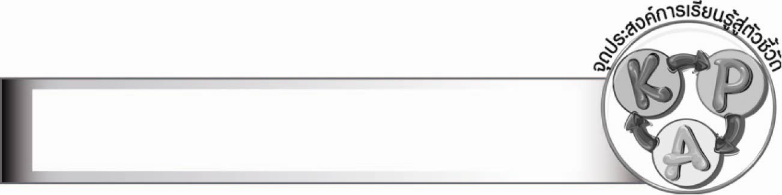
จุดประสงค์การเรียนรู้สู่ตัวชี้วัด

๑. บอกลักษณะของแผนภาพโครงเรื่องและแผนภาพความคิด (K)
๒. เปรียบเทียบแผนภาพโครงเรื่องและแผนภาพความคิด (K)
๓. เขียนแผนภาพโครงเรื่องและแผนภาพความคิด (P)
๔. เห็นความสำคัญของการใช้แผนภาพโครงเรื่องและแผนภาพความคิดเพื่อสื่อสาร (A)

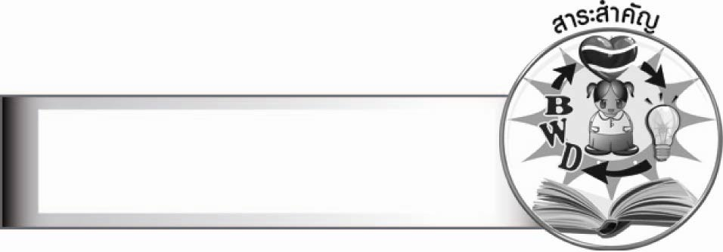
สาระสำคัญ

แผนภาพโครงเรื่องและแผนภาพความคิดเป็นวิธีที่ใช้ในการเตรียมงานเขียนโดยนำความรู้
หรือข้อเท็จจริงมาจัดระบบ แผนภาพโครงเรื่องมักใช้ในการวางโครงเรื่องที่มี ตัวละคร ฉาก การดำเนิน
เรื่องตามลำดับเหตุการณ์ ส่วนแผนภาพความคิดมักใช้ในการวางโครงเรื่องที่มีความคิดรวบยอดเป็นสำคัญ
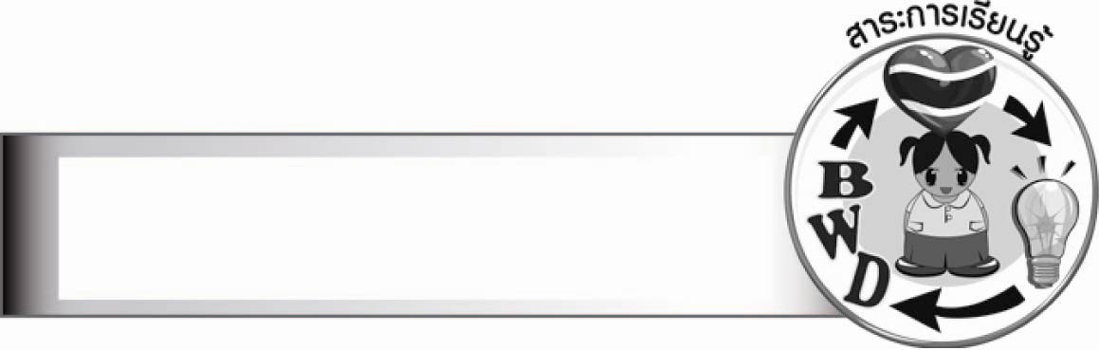
สาระการเรียนรู้

การเขียนแผนภาพโครงเรื่องและแผนภาพความคิด


สมรรถนะสำคัญของผู้เรียน

๑. ความสามารถในการสื่อสาร
- ทักษะการอ่าน
- ทักษะการเขียน
- ทักษะการฟัง การดู และการพูด
๒. ความสามารถในการคิด
- การวิเคราะห์
- การจัดระบบความคิดเป็นแผนภาพ
- การประยุกต์/การปรับปรุง
- การสรุปความรู้
๓. ความสามารถในการแก้ปัญหา
๔. ความสามารถในการใช้ทักษะชีวิต

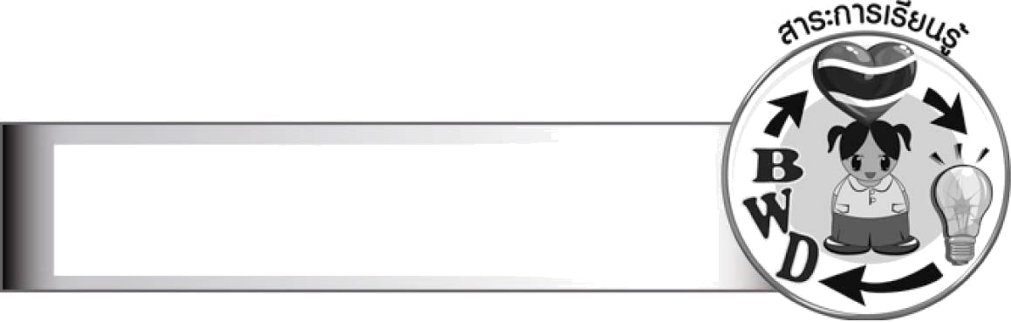
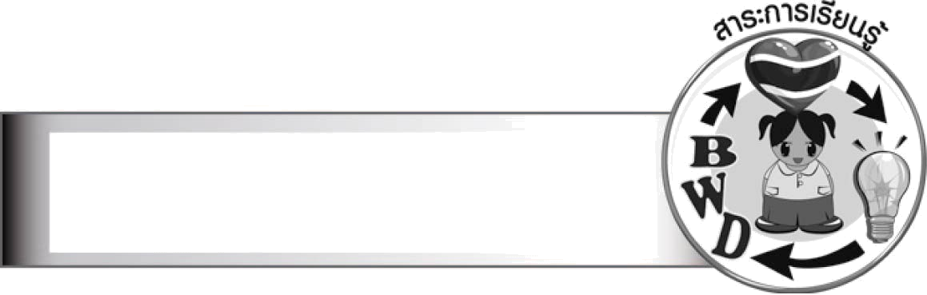
คุณลักษณะอันพึงประสงค์

ใฝ่เรียนรู้
ตัวชี้วัดที่ ๔.๑ ตั้งใจ เพียรพยายามในการเรียนและเข้าร่วมกิจกรรมการเรียนรู้
มุ่งมั่นในการทำงาน
ตัวชี้วัดที่ ๖.๑ ตั้งใจและรับผิดชอบในการปฏิบัติหน้าที่การงาน
ตัวชี้วัดที่ ๖.๒ ทำงานด้วยความเพียรพยายามและอดทน เพื่อให้งานสำเร็จตามเป้าหมาย
รักความเป็นไทย
ตัวชี้วัดที่ ๗.๒ เห็นคุณค่าและใช้ภาษาไทยในการสื่อสารได้อย่างถูกต้องเหมาะสม

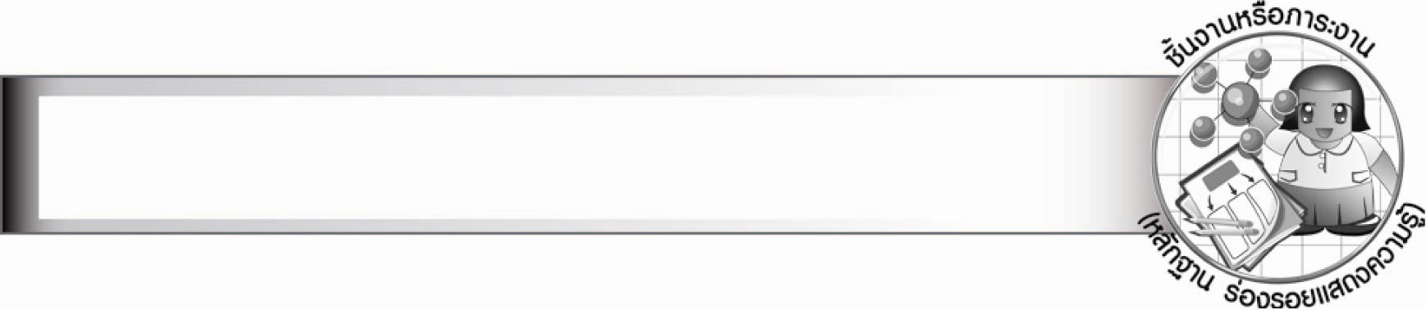
ชิ้นงานหรือภาระงาน (หลักฐาน ร่องรอยแสดงความรู้)
–
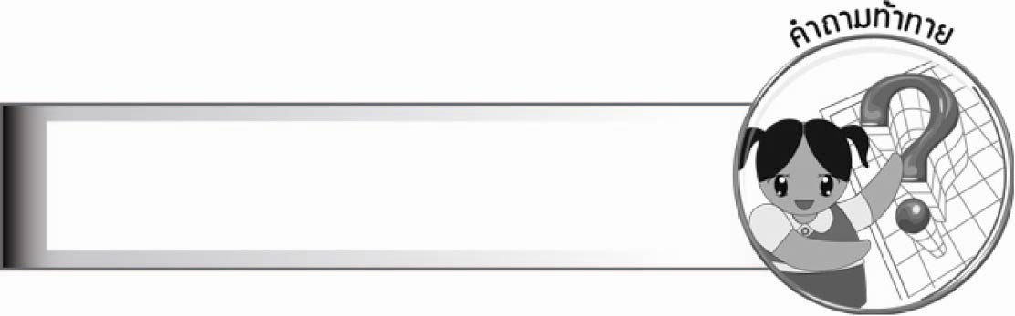
คำถามท้าทาย

นักเรียนจะเลือกใช้แผนภาพโครงเรื่องและแผนภาพความคิดอย่างไร


การจัดกิจกรรมการเรียนรู้

๑. ให้นักเรียนแบ่งกลุ่ม กลุ่มละ ๓ - ๕ คน เขียนแผนภาพความคิดแบบเปรียบเทียบ เพื่อเปรียบเทียบสิ่งที่เหมือนกันและสิ่งที่ต่างกันระหว่างแผนภาพโครงเรื่องและแผนภาพความคิด
๒. ให้แต่ละกลุ่มส่งตัวแทนนำเสนอผลการเปรียบเทียบหน้าชั้นเรียน
๓. ให้นักเรียนไปห้องสมุดเพื่อเลือกนิทานที่ชอบ ๑ เรื่อง แล้วเขียนเป็นแผนภาพโครงเรื่อง
๔. ให้นักเรียนเลือกเนื้อหาในกลุ่มสาระการเรียนรู้ภาษาไทยมา ๑ เรื่อง แล้วนำเสนอเนื้อหาใหม่ในรูปแบบแผนภาพความคิด
๕. ให้นักเรียนนำผลงานมานำเสนอให้เพื่อนและครูร่วมกันประเมินจุดดีและข้อควรปรับปรุง
๖. ให้นักเรียนและครูร่วมกันสรุปความรู้ ดังนี้
๏ แผนภาพโครงเรื่องและแผนภาพความคิดเป็นวิธีที่ใช้ในการเตรียมงานเขียนโดยนำความรู้
หรือข้อเท็จจริงมาจัดระบบ แผนภาพโครงเรื่องมักใช้ในการวางโครงเรื่องที่มีตัวละคร ฉาก การดำเนิน
เรื่องตามลำดับเหตุการณ์ ส่วนแผนภาพความคิดมักใช้ในการวางโครงเรื่องที่มีความคิดรวบยอดเป็นสำคัญ
๗. ให้นักเรียนร่วมกันแสดงความคิดเห็น โดยครูใช้คำถามท้าทาย ดังนี้
๏ นักเรียนจะเลือกใช้แผนภาพโครงเรื่องและแผนภาพความคิดอย่างไร

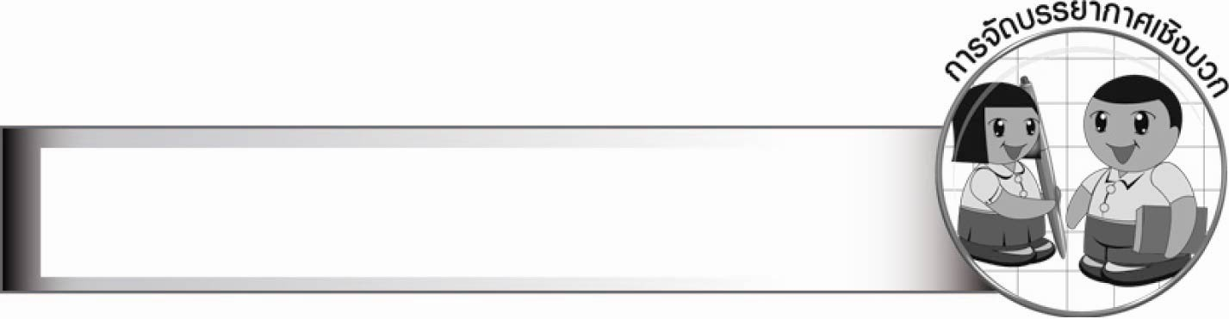
การจัดบรรยากาศเชิงบวก

ให้นักเรียนได้ตอบคำถามแสดงความคิดเห็นอย่างอิสระ ครูให้กำลังใจนักเรียนที่ตั้งใจทำกิจกรรม เสริมแรงนักเรียนที่ทำงานเรียบร้อยสวยงาม และให้กำลังใจนักเรียนที่ทำงานช้า

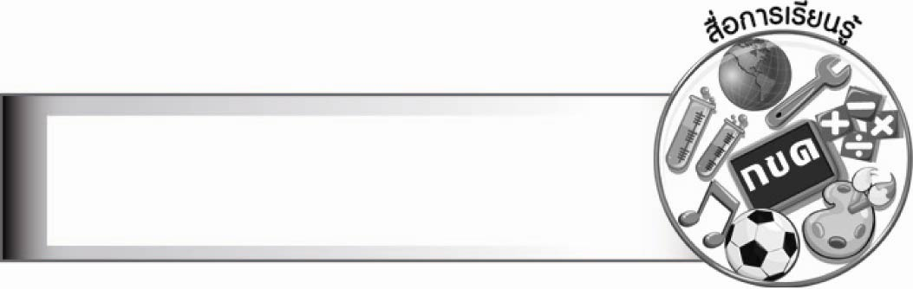
สื่อการเรียนรู้

นิทาน
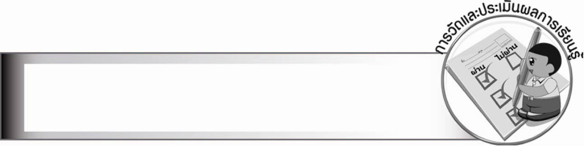
การวัดและประเมินผลการเรียนรู้

๑. วิธีการวัดและประเมินผล
๑.๑ สังเกตพฤติกรรมของนักเรียนในการเข้าร่วมกิจกรรม
๑.๒ สังเกตพฤติกรรมของนักเรียนในการเข้าร่วมกิจกรรมกลุ่ม
๒. เครื่องมือ
๒.๑ แบบสังเกตพฤติกรรมการเข้าร่วมกิจกรรม
๒.๒ แบบสังเกตพฤติกรรมการเข้าร่วมกิจกรรมกลุ่ม
๓. เกณฑ์การประเมิน
๓.๑ การประเมินพฤติกรรมการเข้าร่วมกิจกรรม
ผ่านตั้งแต่ ๒ รายการ ถือว่า ผ่าน
ผ่าน ๑ รายการ ถือว่า ไม่ผ่าน
๓.๒ การประเมินพฤติกรรมการเข้าร่วมกิจกรรมกลุ่ม
คะแนน ๙ - ๑๐ ระดับ ดีมาก
คะแนน ๗ - ๘ ระดับ ดี
คะแนน ๕ - ๖ ระดับ พอใช้
คะแนน ๐ - ๔ ระดับ ควรปรับปรุง

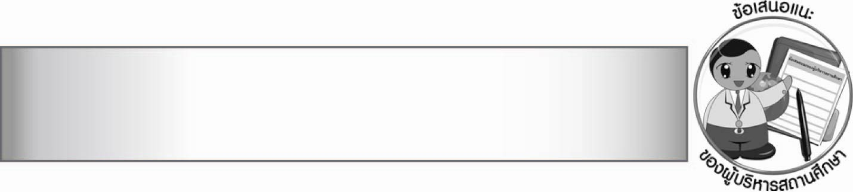
ข้อเสนอแนะของผู้บริหารสถานศึกษา

________________________________________________________________________________
________________________________________________________________________________
________________________________________________________________________________
________________________________________________________________________________
________________________________________________________________________________
________________________________________________________________________________
________________________________________________________________________________
________________________________________________________________________________
________________________________________________________________________________
________________________________________________________________________________
________________________________________________________________________________
________________________________________________________________________________
________________________________________________________________________________
________________________________________________________________________________
________________________________________________________________________________
________________________________________________________________________________
________________________________________________________________________________
________________________________________________________________________________
________________________________________________________________________________
________________________________________________________________________________
________________________________________________________________________________
________________________________________________________________________________
________________________________________________________________________________
________________________________________________________________________________
________________________________________________________________________________

ลงชื่อ________________________ (ผู้บริหารสถานศึกษา)
(_______________________)
_______/________/_______


บันทึกหลังการสอน

ผลการจัดการเรียนการสอน

_______________________________________________________________________________
_______________________________________________________________________________
_______________________________________________________________________________
_______________________________________________________________________________
_______________________________________________________________________________
_______________________________________________________________________________

ปัญหา/อุปสรรค

_______________________________________________________________________________
_______________________________________________________________________________
_______________________________________________________________________________
_______________________________________________________________________________
_______________________________________________________________________________
_______________________________________________________________________________

แนวทางแก้ไข

_______________________________________________________________________________
_______________________________________________________________________________
_______________________________________________________________________________
_______________________________________________________________________________
_______________________________________________________________________________
_______________________________________________________________________________

ลงชื่อ________________________ (ผู้บันทึก)
(________________________)
________/_______/_______

